ANALIZA DATELOR STATISTICE PRELUATE DE PE INTERNET. METODE CANTITATIVE ŞI ELEMENTE DE DATA MINING

De multe ori, informaţiile ne sunt prezentate sub forma unei înşiruiri de valori numerice sau nenumerice, ale căror înţeles este la prima vedere, încifrat. Spre exemplu, putem găsi pe Internet, pe diverse site-uri specializate, valoarea profitului intern brut pe ţară, pe o perioadă de câţiva ani sau tabele cu profilul de activitate pentru societăţile comerciale dintr-o anumită zonă sau cu producţia întreprinderilor din aceeaşi zonă. Astfel, înşiruirea de numere sau cuvinte ne dă în prima fază o informaţie despre unitatea observată (momentul de timp, societatea comercială, întreprinderea). Dacă vrem însă informaţii de ansamblu, asupra perioadei de timp sau a populaţiei observate, înşiruirea de date rămâne mai puţin concludentă. În acest caz, se pune problema extragerii informaţiei (data mining)din şirul de date, lucru care se poate face prin diverse modalităţi de prelucrare a datelor. Subliniem aici trei astfel de metode de analiză a datelor:
-reprezentarea datelor cu ajutorul graficelor;
-sistematizarea datelor după clase de valori;
-prelucrarea numerică a datelor.
Reprezentarea datelor cu ajutorul graficelor se face în scopul de a transmite aceeaşi informaţie deja conţinută în şirul de date, într-un mod mai sintetic, cu o mai puternică impresie vizuală, care permite sublinierea anumitor trăsături de ansamblu (evoluţia unui fenomen urmărit în timp, modul de împărţire a populaţiei pe clase). Acest aspect a fost tratat pe larg în tema anterioară, astfel că o detaliere a lui nu mai este necesară.
Sistematizarea datelor după clase de valori se realizează în scopul de a evidenţia în ansamblul ei, structura populaţiei studiate, structură care este mai greu observabilă în înşiruirea iniţială de date. Această modalitate de extragere a informaţiei din date este de multe ori o etapă necesară în reprezentarea grafică a datelor. Desigur, gruparea pe clase de valori nu aduce o informaţie suplimentară faţă de şirul iniţial de date, ci doar subliniază informaţia deja existentă.
Prelucrarea numerică a datelor vine însă cu un plus de informaţie, descoperind anumite trăsături ale fenomenului sau populaţiei studiate ( spre exemplu, media), care nu erau disponibile direct din şirul de date. Prelucrarea constă în calcularea unor parametri care definesc sintetic şi în ansamblu mulţimea de date, cum ar fi: media, mediana, modala, abaterea standard, etc.
Cunoaşterea celor trei modalităţi de analiză a datelor este importantă atât în etapa de căutare a informaţiei în datele disponibile pe internet cât şi în etapa în care la rândul nostru dorim să transmitem anumite informaţii cât mai succint şi mai relevant. În cele ce urmează vom aminti câteva elemente de statistică, pentru a face posibilă prezentarea ultimelor două modalităţi de data mining, sistematizarea şi prelucrarea numerică a datelor.

Tipuri de date

În tema anterioară s-au precizat noţiunile de populaţie statistică şi variabilă statistică. Datele statistice pot fi privite ca valori ale unei variabile statistice, înregistrate fie pe aceeaşi unitate a unei populaţii în diverse momente de timp, spre exemplu, fie pe mai multe unităţi ale populaţiei. Al doilea caz necesită sistematizarea, în timp cel primul nu. În primul caz, şirul datelor se mai numeşte şi serie de variaţie (cronologică) iar în al doilea caz, şirul se numeşte serie de repartiţie.
Într-o serie de repartiţie, valorile pot fi numere, caz în care datele se numesc numerice iar variabila ale cărei valori sunt reprezentate de aceste date se numeşte variabilă cantitativă sau numerică sau litere, cuvinte simboluri, caz în care se numesc nenumerice iar variabila ale cărei valori sunt reprezentate de aceste date se numeşte variabilă calitativă sau nenumerică.
La rândul lor, variabilele respectiv datele cantitative pot fi discrete sau continue, după cum este vorba de o variabilă care poate lua doar anumite valori în intervalul său de variaţie sau orice valoare din acel interval. În general, datele calitative şi cele cantitative discrete se sistematizează pe clase formate din câte o valoare, în timp ce datele cantitative continue se sistematizează pe clase formate din intervale de valori. Există şi excepţii, spre exemplu atunci când pentru nişte date discrete avem un număr mare de valori distincte, este de preferat să grupăm datele pe clase formate din intervale de valori.
Exemple:
-serie de variaţie:
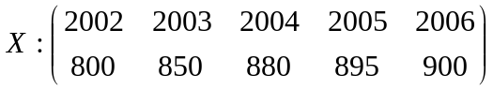
X- evoluţia producţiei in mil.lei, pentru o firma;

-serie de repartiţie, date calitative:
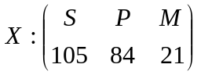.
X- repartiţia societăţile comerciale dintr-o localitate după forma de proprietate (de stat, privat
şi mixt);

- serie de repartiţie, date cantitative discrete:
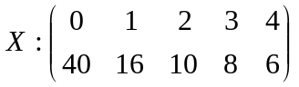
X- repartiţia angajaţilor unei întreprinderi după numărul de piese cu defect realizate din
norma de patru piese;

- serie de repartiţie, date cantitative continue:
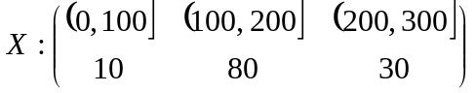
X – repartiţia întreprinderilor dintr-o regiune după profitul la finalul unui an, în mil. lei.

Sistematizarea datelor după clase de valori

Datele de mai sus sunt prezentate sub forma sistematizată. În afară de primul exemplu, care coincide cu forma iniţială a datelor, toate celelalte exemple s-au obţinut în urma sistematizării unor şiruri de date, adică, spre exemplu:
-P, P, S, P, M, ….pentru cele 210 societăţi;
-2, 4, 0, 1, 1, 3, 2, 4, … pentru cei 80 de angajaţi;
-50, 72, 135, 180, 250, 50, 300, …pentru cele 120 de întreprinderi.
Sistematizarea presupune gruparea datelor în clase de valori sau intervale. În cazul datelor calitative si cantitative discrete, se menţionează toate valorile distincte (cuvinte sau numere) şi apoi se numără câte unităţi din populaţie se află în fiecare clasă. În mod analog se procedează şi în cazul datelor cantitative continue, numai că în loc de valori se precizează limitele intervalelor după care se doreşte gruparea.
În Excel, funcţiile care se utilizează la sistematizarea datelor sunt COUNTIF, pentru grupare pe valori si FREQUENCY, pentru grupare pe intervale.
Sintaxa acestor funcţii este următoarea:

Sintaxa funcţiei :
COUNTIF (range, criteria)=(f1, f2, …, fR)
-parametrii de intrare:
range-un vector care cuprinde valorile pe care dorim să le grupăm ;
criteria-un vector care cuprinde valorile unice după care dorim să facem gruparea ;
-parametrii de ieşire :
fi-frecvenţa de apariţie a valorii xi din criteria, în şirul range.

Obs. Funcţia trebuie introdusă ca o formulă matrice. După returnarea unei singure valori, se selectează încă atâtea căsute de câte avem nevoie, se tastează F2, apoi CTRL+SHIFT+ENTER. Dimensiunea vectorului de ieşire este egală cu dimensiunea lui criteria.

Sintaxa funcţiei :
FREQUENCY (data array, bins array)=(f1, f2, …, fR)
-parametrii de intrare:
data array- un vector care cuprinde valorile pe care dorim să le grupăm pe intervale ;
bins arrray- un vector care cuprinde capetele intervalelor de grupare;
-parametrii de ieşire :
fi- numărul de valori din data array care sunt cuprinse în intervalul 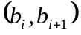, acestea fiind
elemente din bins array.
Parametrul de ieşire va fi un vector de dimensiune egală cu dimensiunea lui bins array +1.
Funcţia trebuie introdusă ca o formulă matrice (vezi procedeul de la countif).
Exemplu : Bins array=(k1, k2, k3)
(f1, f2, f3, f4)-f1-nr. de valori din data array mai mici sau egale cu k1
- f2- nr. de valori din data array, cuprinse in (k1, k2]
- f3- nr. de valori din data array, cuprinse in (k2, k3]
- f4- nr. de valori din data array, mai mari decât k3.

Exemple de sistematizare în Excel:

Vom considera, pentru simplificare, 10 societăţi comerciale, pe care le vom studia în raport cu forma de proprietate şi presupunem ca vom avea următoarea situaţie: S,S,P,P,S,P,M,M,S,S. Pentru sistematizare se parcurg următorii paşi:
Pasul 1.
Se trec datele pe o coloană în foaia de lucru, pe o coloană alăturată, se trec doar valorile unice şi se selectează o căsuţă liberă, pentru a preciza locul în care va fi întors rezultatul. Apoi se face clic pe simbolul fx din bara de instrumente, deschizând astfel o fereastră de dialog în care se selectează categoria de funcţii statistice şi funcţia COUNTIF.
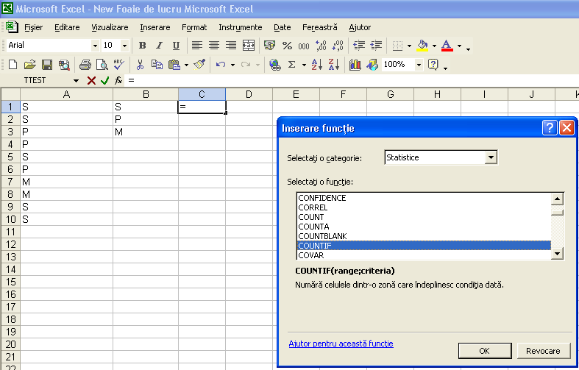

Pasul 2.
Odată selectată funcţia Countif, se deschide o fereastră de dialog, în care se inserează, în câmpurile corespunzătoare sintaxei funcţiei, cei doi parametri de intrare, prin selectarea coloanelor corespunzătoare cu mouse-ul. După accesarea butonului OK , pe poziţia C1 va apărea numărul de firme care sunt cu capital de stat. Pentru a afişa şi celelalte două frecvenţe, se procedează ca la orice funcţie care trebuie introdusă ca formulă matrice, procedeul fiind descris mai sus.

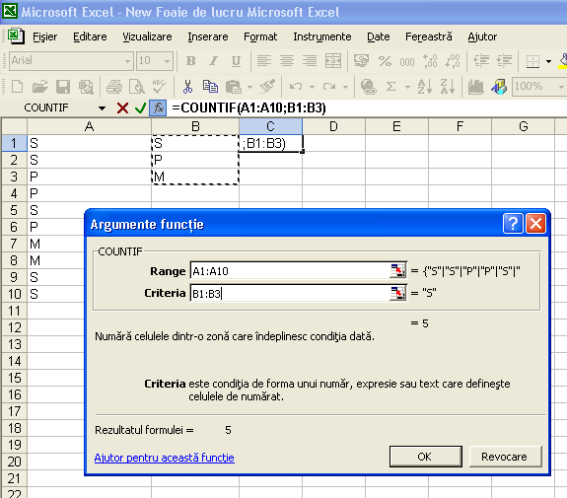
În final, se obţin datele sistematizate, pe coloana C fiind afişate numărul de firme de fiecare tip.

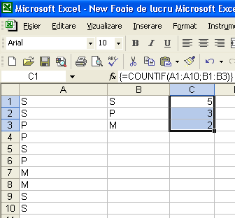

În mod analog, se procedează şi în cazul când se doreşte sistematizarea unor date cantitative discrete. Pentru date cantitative continue, considerăm 10 firme studiate în raport cu profitul. Paşii sunt asemănători cu cei de la funcţia Countif, numai ca se lucrează cu funcţia Frequency, pentru care pe coloana B vom preciza capetele intervalelor de grupare. Spre exemplu dacă folosim intervalele din exemplul de mai sus, vom preciza intervalele, ca în figura următoare, pe coloana B, datele fiind cele de pe coloana A:

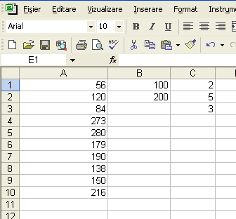

Rezultatele funcţiei Frequency sunt cele de pe coloana C, adică, 2 firme din cele 10, au profitul sub 100, 5 au profitul între 10 şi 200 şi 3 au profitul peste 200.

Prelucrarea numerică a datelor
O imagine mai completă asupra populaţiei se obţine atunci când calculăm diverşi parametri care descriu în ansamblu populaţia. În general, aceşti parametri se calculează pentru date cantitative.
Amintim aici doua grupe de parametri şi anume parametrii care descriu tendinţa centrală a fenomenului (media, mediana, modala) şi parametrii care descriu variaţia sau abaterea valorilor din populaţie faţă de valoarea medie (abaterea standard, variaţia sau dispersia).
Media se calculează de obicei sub forma mediei aritmetice, având formula:
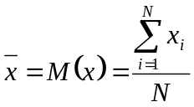.

Modala este acea valoare a variabilei, care apare cel mai des, în şirul datelor.
Mediana este acea valoare a variabilei care împarte şirul datelor ordonate crescător, în două părţi egale.
Abaterea standard este radicalul mediei pătratice a abaterilor datelor faţă de medie şi se calculează cu formula:
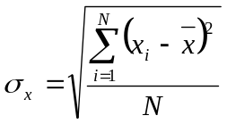.

Varianţa sau dispersia este pătratul abaterii medii pătratice, 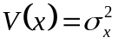.

Prelucrarea numerică a datelor în Excel
În Excel, funcţiile corespunzătoare acestor parametri sunt, în această ordine, AVERAGE, MODE, MEDIAN, STDEVP, VARP.
Prezentăm mai jos sintaxa funcţiei Average, celelalte funcţii având acelaşi tip de sintaxă.

Sintaxa funcţiei :
AVERAGE (number 1, number2, ….)=media aritmetica
-parametrii de intrare reprezinta valorile variabilei pentru care dorim sa calculam media.

În cele ce urmează, vom calcula aceşti parametri pentru exemplul datelor referitoare la numărul de piese defecte. Pentru simplificare vom considera doar 10 angajaţi.

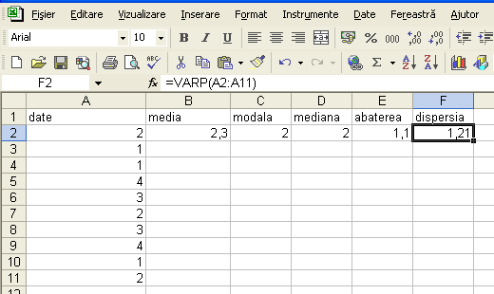

Astfel, pentru datele de pe coloana A, aplicând pe rând funcţiile amintite obţinem următoarele informaţii despre angajaţii acelei firme:
- un angajat face în medie aproximativ 2 (2,3) piese cu defecte-media;
- cei mai mulţi angajaţi fac câte 2 piese cu defecte-modala;
- jumătate din angajaţi fac până la 2 piese cu defecte, cealaltă jumătate, peste 2 piese cu defecte-mediana;
- numărul de piese cu defecte făcute de angajaţi se abate cu plus-minus aproximativ 1 piesă (1,1) de la numărul mediu de piese, egal cu 2-abaterea medie pătratică;
- dispersia este de 1 piesă (1,21)- varianţa.

În acest fel s-a realizat extracţia informaţiei din date (data mining), utilizatorul având acum o imagine complexă asupra populaţiei sau fenomenului urmărit. Aceşti parametri pot fi utilizaţi atât pentru a şti să interpretăm diverse informaţii prezentate sub această formă, cât şi pentru a descrie o situaţie (populaţie, fenomen), cât mai concis.
O altă etapă în extragerea informaţiei din date este şi aceea în care studiem corelaţia dintre fenomene reprezentate prin două şiruri de date, în acest caz, intervenind calculul altor parametri specifici (a se vedea tema 6).

Chestionar:
- Sistematizaţi angajaţii din întreprinderea în care lucraţi, folosind funcţiile Excel
- pe grupe de vârstă;
- pe studii;
- pe număr de copii;
- pe număr de zile de lipse pe an;
- pe înălțime;
- pe salariu.

- Folosind funcţii Excel, calculaţi şi interpretaţi media, mediana, modala şi abaterea standard pentru următoarele date, reprezentând salariul angajaţilor (în mil.lei) dintr-o anumită firmă pe ultima lună:

5,5; 7,2; 8,1; 6,7; 8,2; 7,3; 12,7; 32,5; 28; 18,5; 12,4; 7,3; 8,11.

Constructia diagramei empirice a repartitiei greutatii studentilor in kilograme-
64, 57, 63, 62, 58, 61, 63, 60, 60, 61, 65, 62, 62, 60, 64, 61, 59, 59, 63, 61, 62, 58, 58, 63, 61, 59, 62, 60, 60, 58, 61, 60, 63, 63, 58, 60, 59, 60, 59, 61, 62, 62, 63, 57, 61, 58, 60, 64, 60, 59, 61, 64, 62, 59, 65.

EXCEL – FREQUENCY

57 | 2
58 | 6
59 | 7
60 | 10
61 | 9
62 | 8
63 | 7
64 | 4
65 | 2

Для оценки оптимального для нашего массива данных количества интервалов можно воспользоваться формулой Стерджесса: n~1+3,322lgN, где N — количество всех значений величины. Например для N=100, n=7,6. Естественно, округляем до 8.

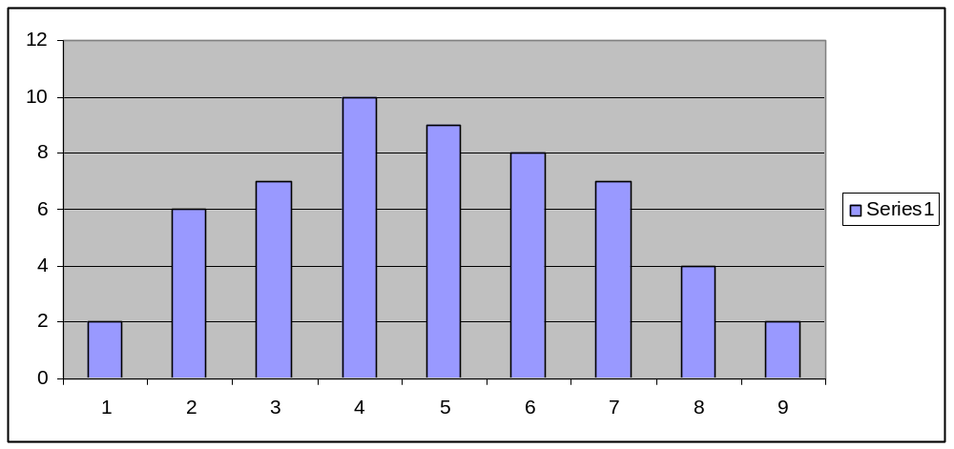

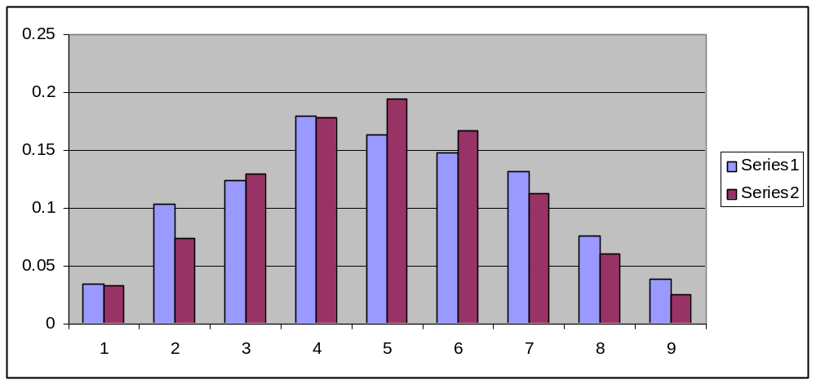

Плотность распределения:
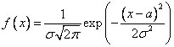
Числовые характеристики: , ,
Пуассоновское распределение (дискретное)
Вероятности вычисляются по формуле Пуассона: 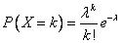.
Числовые характеристики: , ,
Разные многоугольники распределения при .
